## **✅ 1. Asignación de IP Estática**

**Objetivo:** Configurar una dirección IP fija para el servidor.

### **Pasos:**

1. Abrimos el **Administrador del servidor**.
2. Vamos a **Configuración de red** > clic en el adaptador Ethernet > **Propiedades**.
3. Seleccionamos **Protocolo de Internet versión 4 (TCP/IPv4)** > clic en **Propiedades**.
4. Seleccionamos “Usar la siguiente dirección IP”:  
   * Dirección IP: 192.168.1.100 (ejemplo)
   * Máscara de subred: 255.255.255.0
   * Puerta de enlace predeterminada: 192.168.0.1 (según tu red)
   * DNS preferido: 8.8.8.8
5. Guardamos los cambios.

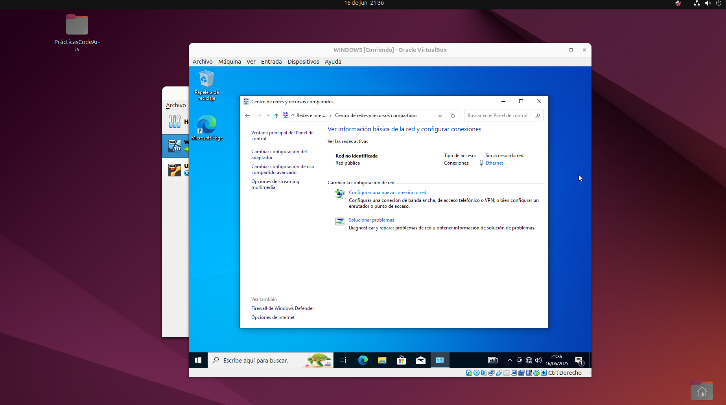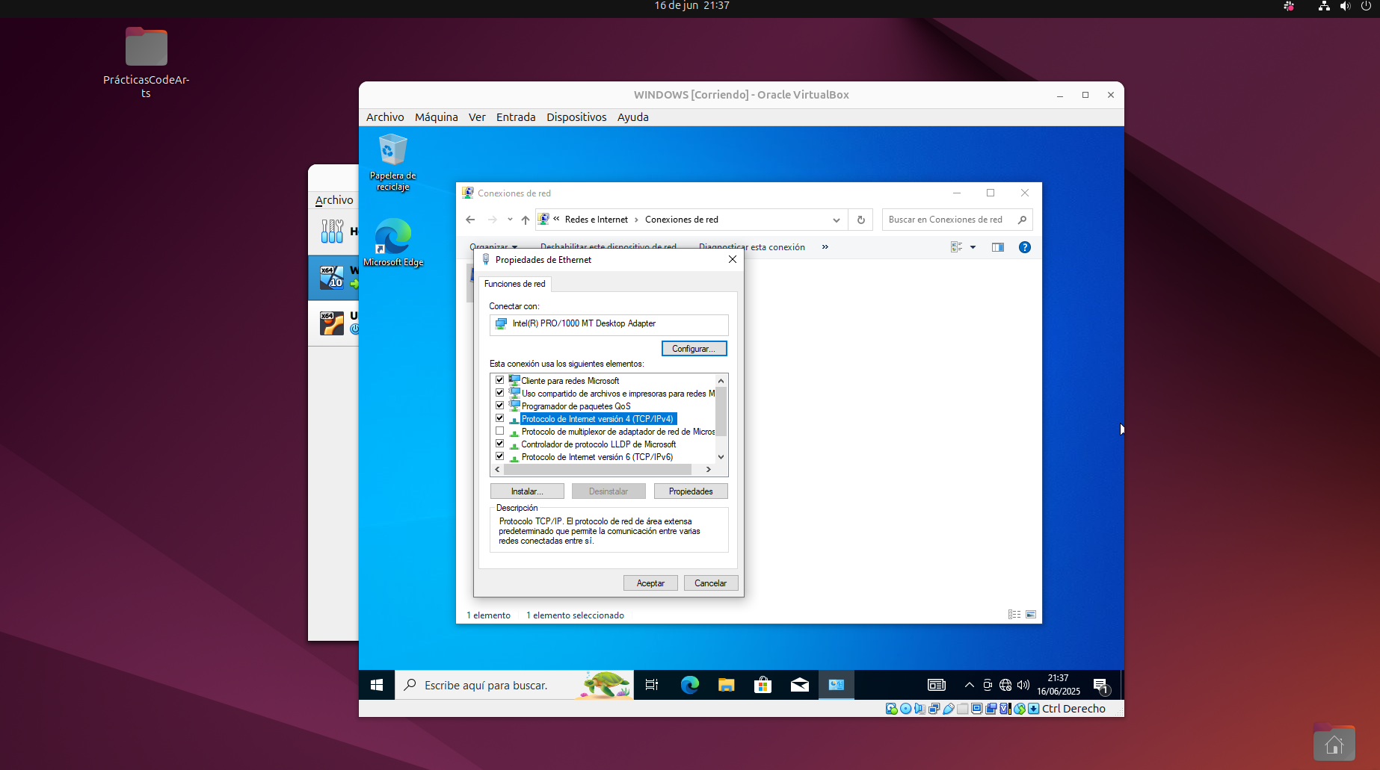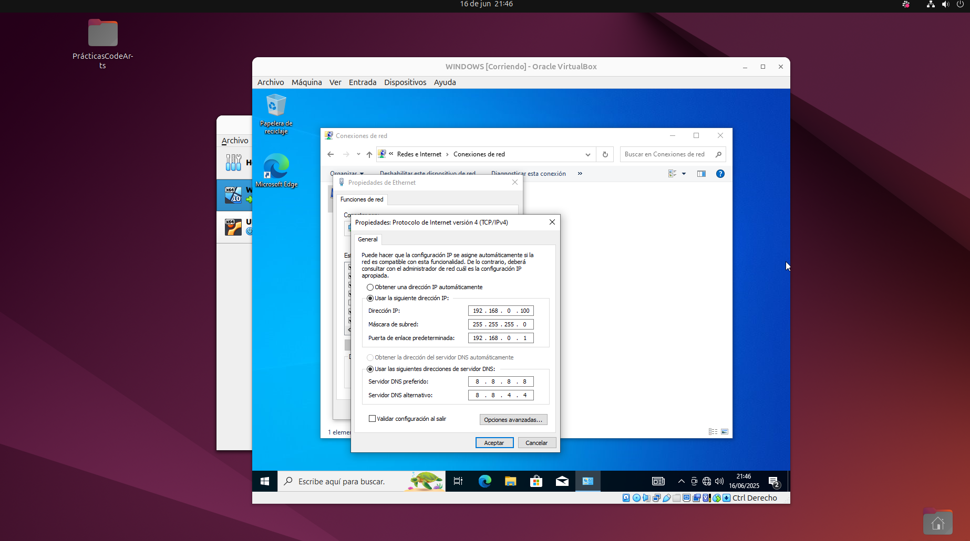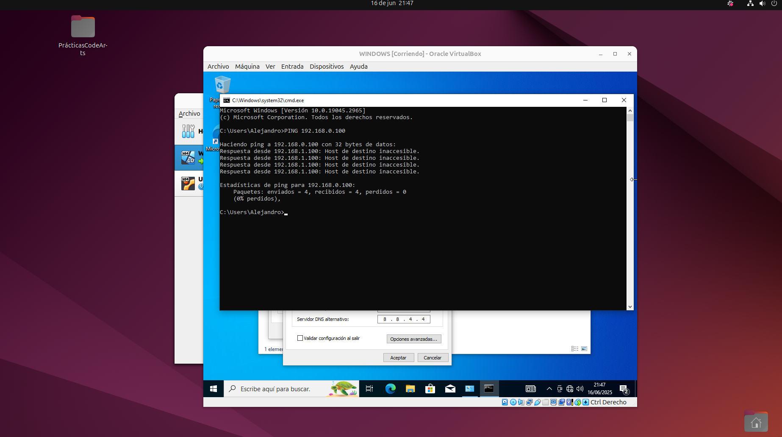

## **✅ 2. Configuración de Acceso Remoto por RDP**

**Objetivo:** Permitir conectarse remotamente al servidor.

### **Pasos:**

1. Ir a: **Configuración > Sistema > Escritorio remoto**.
2. Activar: **Permitir conexiones remotas a este equipo**.
3. Confirmar que el firewall permita conexiones RDP:  
   * Abrir **Firewall de Windows con seguridad avanzada**.
   * Asegurar que esté habilitada la regla: **Escritorio remoto (TCP-In)**.
4. Verificar el puerto abierto: 3389.

### **Prueba de conexión:**

Desde Ubuntu:  
  
 bash  
CopiarEditar  
remmina

* + Protocolo: RDP
  + IP del servidor: 192.168.1.100
  + Usuario: administrador
  + Contraseña: *****

⚠️ Si sale “Lost connection”, revisar: firewall, IP correcta, permisos y red en modo bridge.  
  
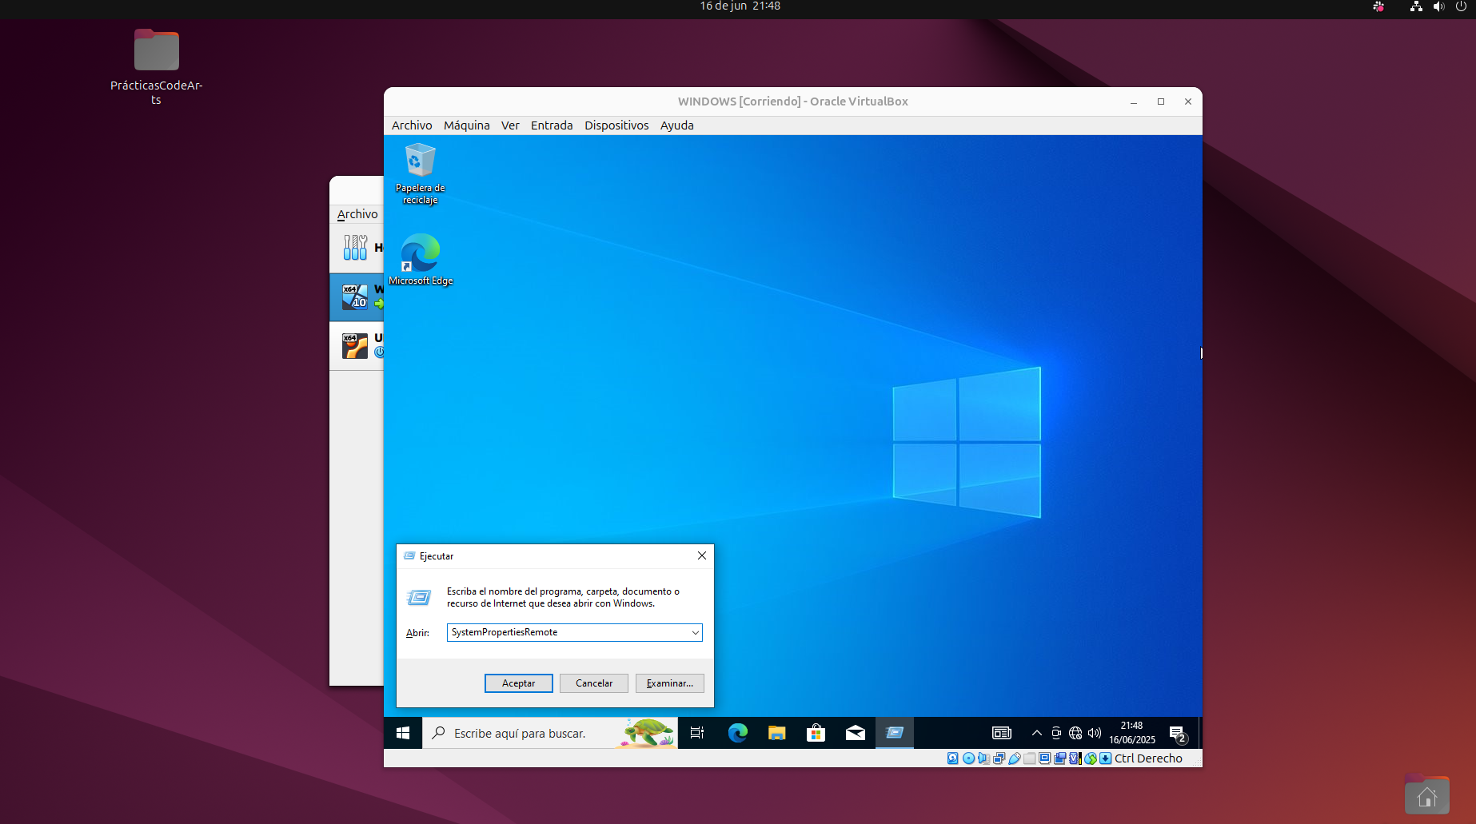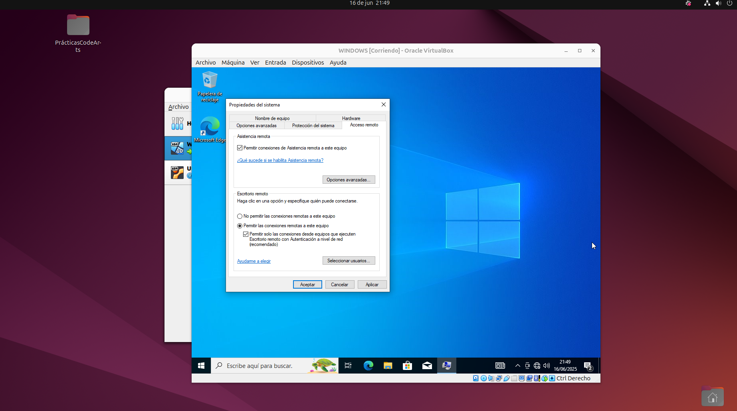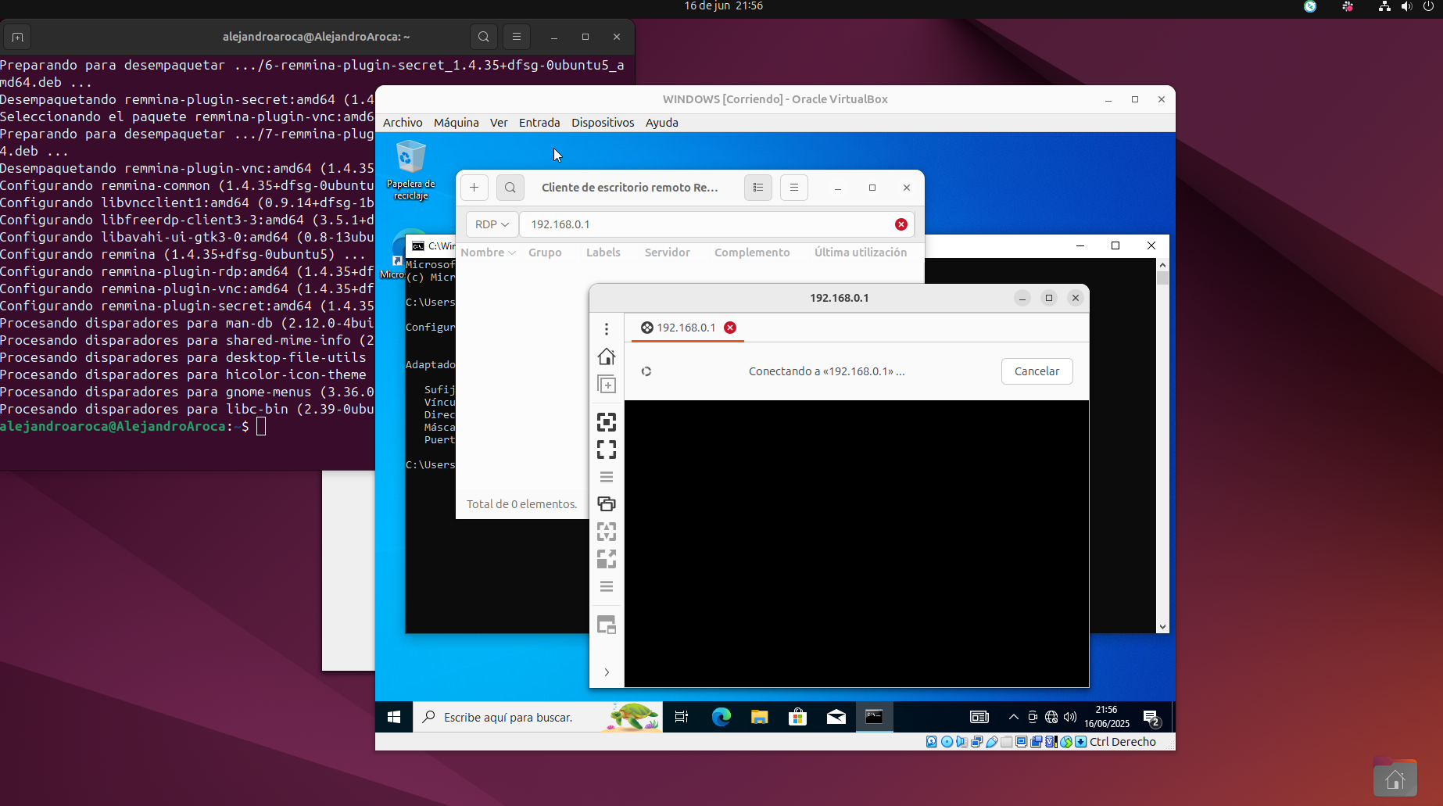

## **✅ 3. Creación de Usuarios y Permisos**

**Objetivo:** Crear usuarios básicos con distintos niveles de acceso.

### **Pasos:**

1. En **Herramientas administrativas**, ir a **Administración de equipos > Usuarios y grupos locales**.
2. Crear un nuevo usuario:  
   * Nombre: usuario1
   * Contraseña segura
   * Opciones desmarcadas: "El usuario debe cambiar la contraseña..."
3. Asignar el usuario a grupos según permisos:  
   * Grupo Administradores: acceso total.
   * Grupo Usuarios de escritorio remoto: solo conexión por RDP.

